Dušan D. Kostić

Da li znate šta je BRIDŽ?

Beograd
2008

Ako budete imali strpljenja da pročitate ovu brošuru, sigurno ćete steći saznanje koliko je bridž korisna društvena aktivnost kao intelektualni sport i razonoda. Od Vas se očekuje da pokrenete inicijativu ne bi li bridž zaživeo i u vašoj sredini, ili da pomognete medijskom upoznavanju široke javnosti sa ovom nenadmašnom intelektualnom sportskom igrom olimpijskog duha.
Bez obzira gde se nalazite, obratite nam se za bliže informacije, savete i pomoć.

Klub prijatelja bridža
 011/2438-510 i 064/2702-440
E-mail : KODUS@eunet.yu

Koristan društveni fenomen
Postoji poznata francuska poslovica : "Treba uvek spojiti zadovoljstvo sa korisnim." To je upravo BRIDŽ, kažu Francuzi poslednjih godina, kada je u njihovoj zemlji, ali i u svetu, pravi procvat ove intelektualne takmičarske igre, posebno među omladinom.
Mnogi će postaviti pitanje u čemu to bridž zadovoljstvo donosi društvenu korist.
Odgovor treba tražiti u činjenici da bridž nije samo igra i razonoda, što je, istini za volju, u nastajanju i bilo tačno, već je priznat kao sport duha i inteligencije. Međutim, to nije sve, jer podaci pokazuju da se posle preporuke UNESCO-a (Ujedinjene nacije za prosvetu, nauku i kulturu) u mnogim zemljama bridž uvodi kao koristan pedagoški sadržaj u svim obrazovnim ustanovama, od osnovnih škola do univerziteta!
BRIDŽ je poseban društveni fenomen. Ovakav zaključak je moguć ako se zna da u svetu danas ima oko sto miliona strasnih igrača ove intelektualne igre.

Društveni imidž
Na početku svog nastajanja ( preko Visk-a i Vist-a ) bridž je isključivo bio namenjen razonodi, ali i stvaranju imidža visokog društvenog sloja, posebno među damama. Takav status bridž je zadržao i početkom XX veka.
Mora se razbiti fama da je bridž staleška igra aristokrata, diplomata i starih dama, što je u početku i bilo tačno. Danas je bridž preokupacija miliona mladih ljudi širom sveta, uključenih u takmičenja svih nivoa, od prvenstava klubova, gradova, zemalja, kontinenata do svetskih prvenstava i olimpijada.
To što se mnoge poznate, bogate i slavne ličnosti upinju da postanu vrhunski bridžisti i da se kao takvi i pročuju, produkt je njihove želje da nađu sebi mesto u svetski priznatoj "klasi mislećih".

Intelektualno nadmetanje
Intelektualno nadmetanje u bridžu ogleda se u činjenici da pobedu odnosi onaj par igrača koji je najuspešnije rešio postavljene probleme za zelenim stolom, koji su materijalizovani posredstvom raspodele karata. To praktično znači da iste probleme rešava jedna grupa učesnika, pa je pobednik onaj par koji je najuspešnije rešio postavljene zadatke. Praktično neograničen broj kombinacija podeljenih karata uslovljava i veoma česte greške i najboljih igrača, pa se pobednički par može definisati kao onaj koji je napravio najmanje pogrešnih poteza.
Koliko je jedna podela karata u bridžu originalnost za sebe potvrdili su matematičari izračunavši da je potrebno odigrati 635.013.599.600 podela, ne bi li samo jedan igrač dobio iste karte! Ako se zna da za odigravanje jedne podele uobičajeno vreme iznosi oko deset minuta, onda bi trebalo igrati oko deset miliona godina po deset časova dnevno, da bi jedan igrač dobio iste karte!
U poređenju sa šahom kao individualnom intelektualnom igrom, to bi bilo kao kada bi svi parovi takmičara dobili da rešavaju tridesetak šahovskih problema u određenom vremenskom roku, pa bi pobednik postao onaj par koji ima najviše tačnih rešenja.

Olimpijski sport
Bridž kao intelektualno nadmetanje u potpunosti zadovoljava kriterijume pravog sportskog takmičenja.
Kao i svaki drugi sport, bridž se može upražnjavati i kao rekreacija.
Od Vas zavisi u kojoj ćete formi igrati bridž.
U svakom slučaju igranje bridža će Vam pružiti posebno zadovoljstvo.
Ustanovljenjem svetskih prvenstava bridž je stekao status sportskog takmičenja. Prva borba za titulu svetskog prvaka održana je 1935. godine, kada je reprezentacija Sjedinjenih Američkih Država pobedila Francusku, u meču od 300 podela. Kada smo već upotrebili izraz "meč", to bi bilo kao intelektualni boks-meč u 300 rundi, odnosno nadmetanje u rešavanju 300 šahovskih problema.
Posle Drugog svetskog rata redovno se održavaju kontinentalna i svetska prvenstva, a od 1960. godine i Bridž olimpijade, po istom principu kao i šahovske olimpijade. Poslednja takva olimpijada, dvanaesta po redu, održana je 2004. godine u Turskoj (Carigrad).
Od 2006. godine, bridž je trebalo da bude uključen u program redovnih Zimskih olimpijada! Ipak, Međunarodni olimpijski komitet (MOK) odlučio je da se organizuju posebne Olimpijske igre intelektualnih sportova (bridž, šah i go).
Ako treba dati neko poređenje sa ostalim sportskim takmičenjima, bridž podseća na teniski meč između parova (muških, ženskih, mešovitih, juniorskih i seniorskih). Ovo poređenje ima smisla kod slobodnih partija bridža, kada se pobeda osvaja u dva dobijena seta, gde uigranost pojedinog para ima prednost nad pojedinačnim kvalitetima protivnika.
Bridž turniri timova (4 igrača, 2 rezerve i kapiten koji ne igra) podsećaju na veslačko takmičenje četveraca sa kormilarom, kada je odlučujući faktor koji donosi pobedu uigranost i homogenost ekipe. To su, pored takmičarskog iskustva, osnovni preduslovi za postizanje uspeha na najkvalitetnijim ekipnim turnirima kao što su Olimpijske igre, kontinentalna i svetska prvenstva.
U toku priprema vrhunskih takmičara u bilo kom ekipnom sportu, bridž može da posluži kao izvanredna dodatna aktivnost za razvijanje moralno-voljnih osobina i odgovornosti za saradnju u timskoj igri.
Potvrda uspešnosti u takmičarskom bridžu dobija se sticanjem titula od saveznog drugokategornika do velemajstora, baš kao i u šahu.

Terapija protiv usamljenosti
Veliki engleski mislilac i pisac Somerset Mom bio je oduševljen bridžem, kao misaonom društvenom igrom. Kada mu je jedan njegov mladi prijatelj rekao da ne zna da igra bridž on mu je odgovorio: "Dragi mladiću, Vas čeka veoma tužna starost!"
"Ja bih učio decu da igraju bridž, jer bi im to koristilo u poznijim godinama kada sve ostalo otpadne - sport, seks ambicija.... Ostaje im jedino bridž kao uteha i razonoda", nastavio je Somerset Mom svoja razmišljanja o bridžu.
"Inače, bridž je najlucidnija igra koju je ljudski um ikada izmislio" zaključio je Somerset Mom, najpoznatiji lobista bridža u XX veku.
Bridž je zaista najbolja terapija protiv usamljenosti, jer samoća sa godinama postaje sve veća.

Bridž i opšte obrazovanje
Početkom dvadesetih godina XX veka bridž se učio i upražnjavao u mnogim koledžima širom Engleske i Sjedinjenih Američkih Država.
Posle Drugog svetskog rata organizovane su posebne Akademije za bridž, najpre u Francuskoj a zatim u Švedskoj i dr.
Posle osvajanja titule Olimpijskog šampiona 1980. godine, tadašnji predsednik Francuske gospodin Žiskar Desten, predložio je da "ova igra visoke inteligencije i logike treba da bude podržana od strane države". Podrška, prvenstveno od ministarstava za sport i prosvetu, omogućila je da postojeća Akademija preraste u Bridž univerzitet u Parizu.
Na Filozofskom fakultetu u Njujorku, primarni testovi iz logike su iz područja bridž problematike.
Od strane UNESCO-a (Ujedinjene nacije za prosvetu, nauku i kulturu) BRIDŽ je preporučen da se praktikuje u svim obrazovnim ustanovama, od osnovnih škola do univerziteta.
U Italiji, koja je višestruki evropski, svetski i Olimpijski šampion u bridžu, veoma uspešno se sprovodi projekat "Bridž u škole".
Bridž je u Francuskoj ušao na velika vrata u sve obrazovne ustanove, a najviše u osnovne škole, gde je školski dan podeljen na dva dela: prvi je posvećen predmetima znanja, francuskom jeziku, matematici itd., a drugi deo je rezervisan za "discipline osećajnosti": među kojima su muzičko vaspitanje, likovno, gluma, sport i bridž.
Već sedam godina više od 30.000 učenika od prvog do završnog razreda prati redovno tečajeve bridža. Nastavnici koji su ostvarili ovaj eksperiment u svojim razredima, jednodušni su u oceni da je bridž sport kompletnog duha. Bridž zahteva analizu, logiku, razmišljanje, donošenje odluke, samokontrolu, komunikativnost. On omogućuje vaspitno-obrazovno napredovanje prema uzrastu učenika.
Od 18. januara 2001. godine Klub prijatelja bridža u Beogradu uz podršku Bridž saveza Srbije, organizovao je obuku osnovaca u Oglednoj osnovnoj školi "Vladislav Ribnikar" prema pedagoškom edukacionom programu koji je izradio Univerzitet za Bridž u Parizu. Ovaj program je krajem 2000. godine preporučen od strane Svetske bridž federacije i prezentiran je na Internetu (http://www.wbfteaching.org). Posle dobijanja traženog sajta treba aktivirati "Introduction" pa verziju na srpskom jeziku.
Koristeći se ovim materijalom u Republici Hrvatskoj bridž je uveden kao izborni predmet od osnovnih škola do univerziteta.

Bridž i biznis
Bridž je igra koja prevashodno razvija osećaj za saradnju, jer uspeh u igri isključivo zavisi od razumevanja i saradnje sa partnerom.
U svetu vlada uverenje da je bridž korisno sredstvo za razvijanje neophodnih kvaliteta budućih poslovnih ljudi i menadžera.
Navedeno uverenje zasniva se na činjenici da se u okviru bridž licitacije snaži i jača osećaj objektivne procene sopstvenih mogućnosti u realizaciji ponuđenog kontrakta, naravno u zajednici sa partnerom. Bridž licitacija je verna slika poslovne umešnosti za dobijanje ugovora (kontrakta), koji treba da donese predviđeni profit. Ako se sa ponudom prekorači limit pozitivnog rizika, onda je to put u neuspeh.
Pronaći i sačuvati pravog partnera u bridžu, bez svake sumnje je najveći problem svih bridžista. Neki čak tvrde da je lakše pronaći i sačuvati odgovarajućeg bračnog ili poslovnog partnera, nego pravog partnera u bridžu!
Međutim, vaš slučajni partner ili protivnik za bridž stolom, u toku čak jedne jedine seanse, ispoljiće svoje osobine, pozitivne ali i negativne, što može imati presudni značaj za vaše mišljenje o njemu.
Ako je činjenica da se biznis zasniva na uspešnom partnerstvu, onda je bridž pravi test za izbor novog poslovnog kompanjona.
Jedan naš uspešni privrednik sa poslovnim iskustvom iz Amerike, kaže : "Bridž je izvanredna ekspertiza karaktera i sposobnosti partnera u igri, vašeg sadašnjeg ili budućeg poslovnog saradnika."

Bridž i turizam
U najpoznatijim svetskim turističkim centrima i banjskim odmaralištima, kako na moru, tako i u planini, veoma su popularni tzv. BRIDŽ FESTIVALI, koji u trajanju od jedne sedmice, pored raznovrsnih turnira obuhvataju i obuku, odnosno tematske seminare.
Hoteli koji imaju posebne prostorije za bridž mogu, bez svake sumnje, da sebi u marketingu dodaju još jednu zvezdicu. Pre Drugog svetkog rata jedino je hotel "Toplice" na Bledu imao posebnu prostoriju za bridž. Kasnije su to sledili još neki hoteli u Sloveniji i Hrvatskoj.
Danas u našoj zemlji nema još nijednog hotela sa "bridž zvezdicom", iako su se više godina održavali veoma dobro organizovani turniri u hotelima "Metropol", "Slavija" i "Beograd-Interkontinental".
Bridž kao izvrsnu turističku ponudu vide i razvijaju mnoge zemlje koje i nemaju mnogo šta drugo da ponude.
Uklopiti bridž uz postojeće lepote i znamenja naše zemlje, znači dovesti najbolju turističku klijentelu, i to ne samo jednom.
Podržan razvoj bridža, za relativno kratko vreme, doveo bi našu zemlju pred oči "mislećeg" sveta. Novac uložen u ovaj projekat, prema našem mišljenju, bio bi najefikasnije uložen novac u marketing i propagandu naše turističke ponude.

Bridž kod nas
Najstariji bridž klub u našoj zemlji osnovan je 1966.godine u Beogradu pod imenom "Beogradski takmičarski bridž klub". Posle osnivanja bridž klubova u Novom Sadu i Nišu osnovan je i Bridž savez Srbije, koji sada obuhvata i klubove u Jagodini, Kruševcu, Somboru, Kikindi, Kraljevu, Zemunu, Vrnjačkoj banji, Banatskom novom selu i dr.
Rešenjem Saveznog ministarstva pravde od 19. januara 1995.godine Bridž Liga Jugoslavije (JUBEL) upisana je u registar saveznih organizacija i postala član Jugoslovenskog olimpijskog komiteta (JOK).
JUBEL je učlanjen u Evropsku bridž ligu (EBL) i Svetsku bridž federaciju (WBF). Posle osamostaljenja Republike Srbije, Bridž savez Srbije (BSS) preuzeo je mesto JUBEL-a.
Dosadašnja društvena podrška razvoju bridža kod nas svakako je zanemarljiva, što i nije neobično s obzirom da su navedene koristi od bridža praktično nepoznate onima od kojih se očekuje da pomognu.
Bez uslova za adekvatan izbor i neophodne pripreme i rezultati naših nacionalnih selekcija ostali su nezapaženi, iako imamo izvanredan takmičarski potencijal.
Ipak, na prvenstvu Evrope, održanom 1999. godine u Poljskoj, naš par Vlajnić - Zipovski iako je u poslednjim kolima takmičenja izgubio jednu od medalja, osvojio je 4. mesto, što je uspeh zaista vredan pažnje.

Bridž i omladina
U poslednjih deset godina bridž je postao prevashodno omladinski sport u mnogim zemljama: Holandiji, Italiji, Poljskoj, Danskoj, Švedskoj, Velikoj Britaniji, Kini a posebno u Francuskoj. Ogroman priliv mladih igrača uslovio je potrebu da se organizuju adekvatna takmičenja.
U Holandiji je samo u toku 1992. godine pristiglo preko 10.000 mladih bridžista. Tako je u okviru kvalifikacionih turnira državnog prvenstva za decu, organizovanih na trideset mesta, učestvovalo preko hiljadu takmičara, u konkurenciji najmlađih (12-15 god.) i "starijih" (16-18 god.).
U Francuskoj se preko 30.000 osnovaca upoznalo sa bridžom u okviru svojih škola, tako da se stotine školskih timova takmiči za naslov šampiona države.
Evo i slike finalne grupe učesnika sa prvenstva održanog 1998. godine.

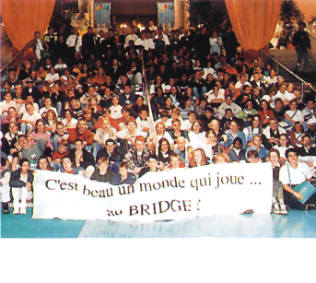
1994. godine, u okviru prvenstva Evrope, započeo je novi ciklus takmičenja za juniore, čija je starosna granica od 28 godina spuštena na 25 godina starosti. Tada je po prvi put održano Evropsko timsko prvenstvo za igrače do 20 godina starosti u tzv. "kadetskoj" konkurenciji.

Kada i kako naučiti bridž?
U mnogim zemljama, prvensteno u Francuskoj, Holandiji i Italiji, praksa je pokazala da deca koja brzo računaju do 40, a još brže do 13, mogu uspešno da započnu sa bridž obukom. To znači da su sedmogodišnjaci "zreli" da započnu svoj bridžerski život.
Međutim, praksa je i kod nas pokazala da i penzioneri mogu da započnu sa obukom i uspešno se uključe u veliku bridžersku familiju.
Svako ko želi da nauči bridž i uživa u toj igri, mora da prođe organizovanu obuku na solidnom pedagoškom nivou. Ovakvu obuku, za sada, organizuju beogradski bridž klubovi "DUMMY" i "Da Silva", kao i klubovi u Somboru, Nišu, Jagodini, Kraljevu, Vrnjačkoj banji i dr.
Ukoliko nemate uslova da se uključite u organizovanu obuku, na raspolaganju Vam je knjiga za samostalnu obuku "Upoznajte bridž učetvoro", koja je urađena po metodologiji Univerziteta za bridž u Parizu. Obimniji materijal za obuku može se naći u knjizi "Bridž bukvar za sve generacije" - drugo dopunjeno izdanje, koju je kao izdavač Bridž savez Srbije ponudio novim igračima bridža.
Bridž može da nauči svako, bez obzira na zanimanje i godine starosti, a uspeh će postići posebno društvene osobe, koje individualizam smatraju manom.
Bridž ne pruža samo zadovoljstvo, već i izvanrednu korist i mladima i starima. Mladima da kroz razonodu izgrade svoj karakter i obogate svoju ličnost mnogim vrlinama, a starima da borbom i pobedama za zelenim stolom nadoknade prohujala zadovoljstva mladosti i potkrepe iluziju da još nisu ostarili i da nisu sami.
Spremni smo da Vam demonstriramo osnovne mehanizme sportskog bridža, svesni da je argument koji se vidi neoboriv.

Most među generacijama
Bridž partneri su obično vršnjaci, dobri prijatelji, oni koji se bave sličnim zanimanjima ili imaju slične poglede na život. Međutim, za bridž stolom oni će se povremeno susresti sa protivnicima koji pripadaju potpuno drugoj kategoriji ljudi u odnosu na godine i životni poziv. Njihov zajednički imenitelj je ljubav prema bridžu.
Međutim, i bridž partneri se mogu razlikovati kako po godinama starosti, tako i po zanimanju.
Kao primer da je Bridž most među generacijama navodim svoj slučaj : poslednjih godina moji naizmenični takmičarski partneri su jedan penzioner i jedan osnovac, koji se rodio 1988. godine, upravo kada sam ja otišao u penziju !
Igranje bridža je izvanredno psihičko opuštanje, odlična intelektualna vežba za usavršavanje tehnike pamćenja, a ponajviše sredstvo za razvijanje veza među ljudima, često veoma različitih.

Bridž i Internet
Internet je omogućio mnogim igračima zajedničku igru, iako se ne nalaze za istim stolom, nekad čak ni na istom kontinentu.
Globalizacija je što se tiče bridža u pravom smislu te reči primenjena. Internet je zaljubljenicima bridž igre omogućio :
- dostupnost praćenja svih važnijih turnira u svetu, kao što su evropska prvenstva, svetski šampionati i olimpijade,
- mogućnost učestvovanja na tzv. simultanim turnirima, kada se igrači i u najmanjim klubova osećaju kao da učestvuju na velikim turnirima u nekoj bridž metropoli,
- dostupnost stručnoj literaturi i softverskim programima predviđenih za igru i proveru sopstvenog znanja, i najzad
- poznanstvo i igranje sa bridžistima širom naše planete.
Internet prezentacije klubova i bridž asocijacija su takođe koristan prozor u svet, s obzirom na ponudu informacija o lokalnim turnirima i postignutim rezultatima, o svojim članovima, o interesantnim podelama i uputstvima za obuku, sa mnogo drugih podataka zanimljivosti. Evo nekih interesantnih adrese na Internetu :

Bridž savez Srbije (BSS)............. www.bridgeserbia.org
Novosadski bridž klub................. www.nsbk.net
Bridž klub Sombor...................... www.pcelica.co.yu/bridge
Svetska bridž federacija (WBF).. www.worldbridge.org
Bridž klub "2♣" - Jagodina...... www.sport.autentik.net
Američka bridž liga (ABCL)..... www.abcl.org
Evropska bridž liga (EBL)......... www.eurobridge.org/index2.html
WBF Minibridge (srpski)........... http://www.wbfteaching.org
Francuska bridž federacija......... www.ffbridge.asso.fr
Hrvatski bridž savez.................. www.bridge.hr
Engleska bridž unija.................. www.ebu.co.uk
Beogradski bridž savez.............. www.lokalni.biz/users/bridge/
Najinteresantniji bridž linkovi... www.greatbridgelinks.com
Sve o igrama s kartama.............. www.pagat.com
Bridž enciklopedija.................... www.bridgehands.com
Osnovna obuka.......................... www.wanttoplaybridge.com
Obuka i usavršavanje ................ www.bridge7.com
Italijanska bridž federacija......... www.federbridge.it
Bridge Base Online.................... http://online.bridgebase.com/
Bridž konvencije........................ http://www.gwilliams.org.uk/
Bridž savez Slovenije................. http://www.bridge-zveza.si
Bridž danas................................. http://www.bridgetoday.com/

Bridž i zdravlje
Snagom volje, smatraju eksperti, možda je moguće pojačati imuni sistem i upravljati njime u borbi protiv uzročnika raznih bolesti.
Ako želite da ostanete zdravi onda obavezno zaigrajte bridž! Najnovija studija istraživača sa kalifornijskog univerziteta Berkli ukazuje na to da igranje bridža ljude nagrađuje većim brojem imunoćelija.
Eksperti su izabrali 12 igračica bridža starih između 70 i 80 godina, kojima su uzeti uzorci krvi pre i posle igre koja je trajala sat i po. Rezultati su pokazali da je u toku igre došlo do porasta broja T-limfocita.
Bridž je izabran za eksperiment jer je to igra, kako navode stručnjaci, u kojoj se stimuliše dorzolateralni korteks - deo mozga za koji se pretpostavlja da utiče na imuni sistem. Ovo ispitivanje daje nadu da će čovek jednoga dana biti u stanju da svesno upravlja svojim odbrambenim mehanizmom, što će ga učiniti efikasnijim u borbi protiv bolesti, smatraju pomenuti stručnjaci.

Još neke činjenice u vezi sa bridžom
Prosto je neverovatno koliko prijatelja se može steći za bridž-stolom. Mnogi su obeshrabreni zbog zablude da bridžist treba da bude dobar matematičar! Bridž je više igra detekcije i asocijacije nego primenjene matematike.
Bridž je strastvena igra u kojoj se prepliću i nadopunjuju inteligencija, rezonovanje, psihologija, hladnokrvnost i mašta.
Igrati bridž je najbolji način da se ostane mlad!
Elan i entuzijazam mladosti uspešno smiruje metodika bridža. Daleko je bezopasnije "lupiti glavom" u bridžu nego u životu. Efekat je isti : iskustvo.
Takmičarski bridž zahteva celog čoveka budi ljudsku taštinu jer svaki rezultat je relativan .... uvek se može bolje. Nadigrati samog sebe - u tome je draž.
Bridž je nedefinisano teška intelektualna takmičarska igra, u suštini provokativna, zbog čega je veliki izazov za svakog ambicioznog igrača.
Stepen razvijenosti bridža u nekoj zemlji je nepogrešiv indikator životnog standarda ljudi. Na Balkanu nema organizovanog bridža samo još na Kosovu.
Nepoznata je činjenica da u razvijenim zemljama velemajstor u bridžu ima viši društveni status nego šahovski velemajstor.

♥ ♥ ♥
Zanimljivosti

Postalo je indikativno u američkoj kulturi da vodeći biznismeni imaju status slavne osobe, ali malo koji može se meriti s Bilom Gejtsom (Bill Gates), predsednikom firme Microsoft. Ime Bil Gejts poznato je širom čitave naše planete i kada vam takav čovek, takvog bogatstva i uticaja kaže da je bridž njegov hobi broj 1, to ima posebno značenje uz izjavu da je bridž fantastična igra, budući da sjedinjuje strategiju dva partnera, koji znaju i moraju da reaguju brzo.
Znajući da bridž podstiče koncentraciju i logičko rasuđivanje, glavnokomandujući američe vojske, general Dvajt Ajzenhauer, uoči sudbnosnog "dana D" odigrao je partiju bridža, a jedna interesantna podela objavljena je u časopisu "Bridge World".
Dok je studirao u Evropi Deng Sjaoping je upoznao bridž i postao njegov promoter u Kini do kraja života. Iako je dao ostavke na funkcije predsednika države i partije, ostao je doživotni predsednik Kineske bridž organizacije. Njegovom zaslugom bridž je stekao veliku popularnost u Kini čiji se rezultati ogledaju u osvajanju svetske šampionske titule na poslednjoj Univerzijadi.
Kada su slavnog filmskog glumca Omara Šarifa upitali koje su njegove tri najveće ljubavi, on je bez oklevanja odgovorio: "Bridž, žene pa film."

Bridž je jedini olimpijski sport u kome možete ostati aktivan takmičar do kraja života !

Pogled na deo takmičarskog prostora na Svetskom prvenstvu,
koje je održano 1998. godine u Francuskoj.
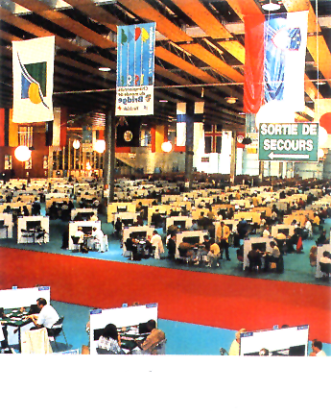
Bridž klubovi u Srbiji

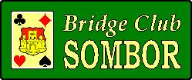
Sombor - Staparski Put s-12/2
Radno vreme: ponedeljak i četvrtak od 20,00 do 23,45
Kontakt telefoni: 025-423-135 i 064-302-38-71
Web Site: www.pcelica.co.yu/bridge
E-mail: odule@ravangrad.net ili odule@so.sbb.co.yu

B.K. "Kraljevo"
Ibar Bašta, ul.Čika Ljubina bb 36000 Kraljevo
Radno vreme: četvrtak i nedelja od 17h do 22h
Kontakt telefoni: 036-231-086 i 064-888-37-56

e-mail: odule@ravangrad.net ili odule@so.sbb.co.yu


Kontakt telefoni: 063-683-301 i 063/208-426
E-mail:
Web Site: www.bcvozdovac.org.yu.

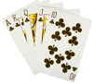
Bridž klub
Knjeginje Zorke 26, 11000 Beograd
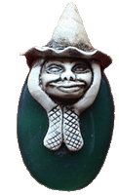
Radno vreme: radnim danom od 18h, vikendom od 17h
ponedeljak: Škola bridža i slobodne partije
utorak: Nagradni parski turnir (pocinje u 19h)
sreda: Slobodne partije
cetvrtak: Škola bridža i slobodne partije
petak: Nagradni parski turnir (pocinje u 19h)
subota: "Analiza bordova" (pikado, društvene igre…)
nedelja: Slobodne partije
Kontakt telefoni: 064-3455-879
E-mail: bkdasilva@yahoo.com i ckomi@eunet.yu
Web Site:

Šaman Da Silva

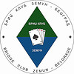
Бриџ клуб ЗЕМУН
Земун, Широка стаза б.б,
Kontakt telefoni: 063/8125-580 i 063/303-176
E-mail: bkzemun@bkzemun.org.yu
Web Site: www.bkzemun.org.yu

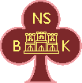NOVOSADSKI BRIDŽ KLUB
Adresa: Klub-galerija "Prometej", Novi Sad, Trg Marije Trandafil 11
Radno vreme: ponedeljak, četvrtak od 18,30 do 23h
Kontakt telefoni: 063/ 887-8746
E-mail: ivb@im.ns.ac.yu; jdujic@uns.ns.ac.yu
Web Site: www.nsbk.net


Za sve informacije obratite se sekretaru kluba Banetu Vasiljeviću
na telefone 011-247-1106 ili 064-2344-792
E-mail: btbk@fascisoft.com
Web Site:

♠ ♥ NIŠKI
BRIDŽ
KLUB ♦ ♣
Adresa: Niš, Vojvode Tankosića bb (Šahovski dom)
Radno vreme: Nedelja / Sreda, od 18 do 23 časova
Kontakt telefoni: (018) 215-372, (018) 537-181
E-mail: danef@bankerinter.net ; filipsni@sbb.co.yu

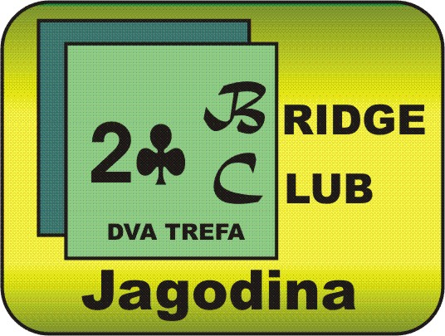
Bridž klub "2 TREFA" - Jagodina
ul. Lole Ribara 1/1, iza dopisništva RTS-a
Radno vreme: utorkom i petkom, 20:00 - 24:00
Kontakt telefoni: 063/888-3399 i 064/680 15 89
E-mail: aleksa@ptt.yu bura2@ptt.yu
Web Site: www.sport.autentik.net



Bridž klub Kikinda
Kikinda, Nemanjina 44
Radno vreme: ponedeljak 19:00-23:00
petak 19:00-23:00
Kontakt telefoni: 063/504-455
E-mail: stevan.bozin@ki.ev.co.yu i goca@htg.edu.yu

Bridž klub BNS
Banatsko novo selo, M.Tita 67
Radno vreme: četvrtkom 18:00 - 23:00
nedeljom 17:00 - 22:00
Kontakt telefoni: 063/787-3192 i 063/319-093
E-mail: rnpmani@panet.co.yu i Zarkom@panet.co.yu

B.K. "AS"
Beograd, Milana Rakića 5 (Republ. zavod za statistiku)
Radno vreme:
Utorkom 17:00 - 21:00
Sredom 17:00 - 21:00
Kontakt telefoni: 011-2402-647
E-mail: dstepic@statserb.sr.gov.yu

B.K. " Čačak"
Čačak, Bate Jankovića 52
Radno vreme: Ponedeljkom 17-22
Četvrtkom 17-22
Kontakt telefoni: 064-208-74-67 i 064-299-08-00
E-mail: bridgecacak@gmail.com i nesko1965@yahoo.com
Web Site:

B.K. "Centar"
Radno vreme: ponedeljak i četvrtak 18:00-24:00
Kontakt telefoni: 063-241-403

B.K. "Đorđe Dunjić"
Vrnjačka banja, Cara Dusana 28
Radno vreme: petak 17:00 - 22:00 HTP " Fontana "
nedelja 17:00 - 22:00
Kontakt telefoni: 063-681-775
E-mail: BKVB@ptt.yu i stojkevb@ptt.yu

B.K. "Crvena Zvezda"
Kontakt telefoni: 063/324-731
064/888-3578
B.K. "Maks-As"
KRUŠEVAC, Luke Ivanovića b.b.
Radno vreme; Ponedeljkom 17:00-23:00 Kruševac
Petkom 17:00-23:00
Kontakt telefoni: 064-38-10-457 i 037-490-936
E-mail: paperboy@tehnicom.net i maks1@ptt.yu i
Web site: www.max-as.pondi.hr

Bridge club Dummy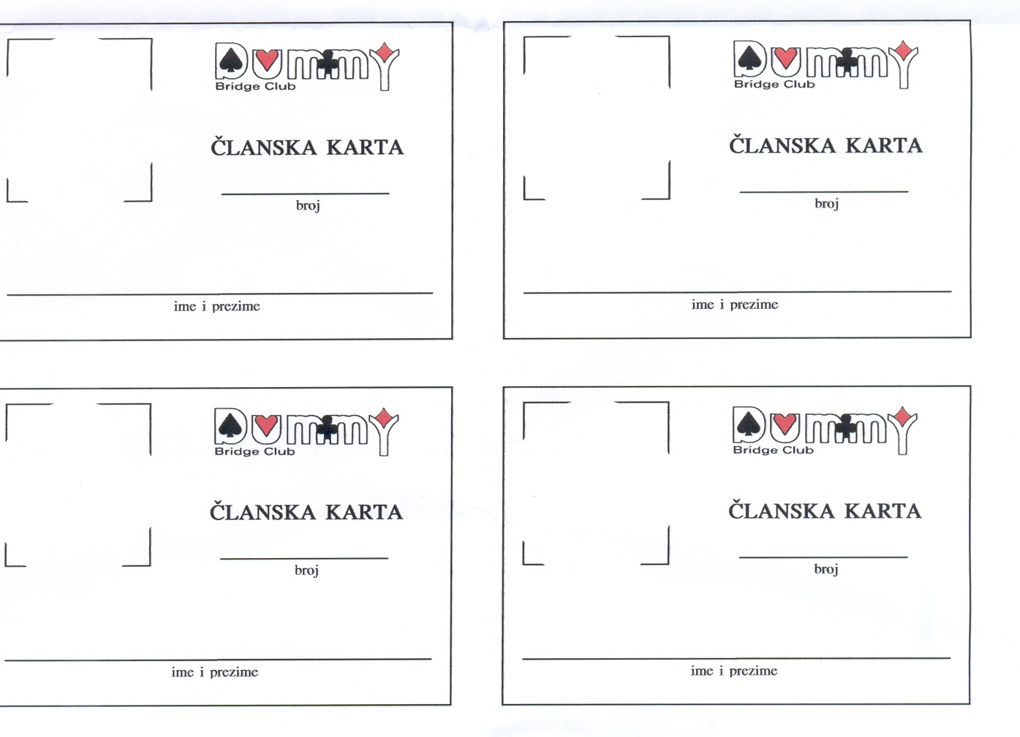
Beograd, Makedonska 17/II
Radno vreme: od 18 do 23 časa
ponedeljak : turnir početnika
utorak : obuka početnika
sreda : slobodne partije
četvrtak . turnir početnika
petak : obuka početnika
subota : nagradni parski mix turnir
nedelja : slobodne partije
Kontakt telefoni: 337-3687, 062/357-776
Web site : http://dummybc.freehostia.com
E-mail : dummybc@yahoo.com

